**ALMA-poster til forklæde til teatermanuskripter**

Jeg har samlet en række eksempler, der viser nogle af de udfordringer, der skal tages højde for i forbindelse med høstning af ALMA-katalogfelter ved generering af forklæde til teatermanuskripter.

Eksempel fra Dralæs/Dra-læs-rækken som har løbende tilvækst. Her findes der ud for 500 a både oplysningen om, at der er tale om et maskinskrevet manuskript og to premieredatoer. Når der fremgår to datoer skyldes det formentlig, at det ikke har været klart fra hvilken af de to opsætninger manuskriptet stammede.

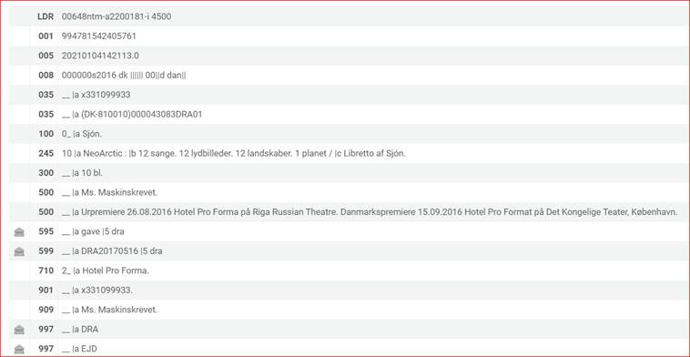

Nedenstående stammer fra Det Kgl. Teaters sufflørarkiv. Her er årstal for opførelse kun angivet med 18??

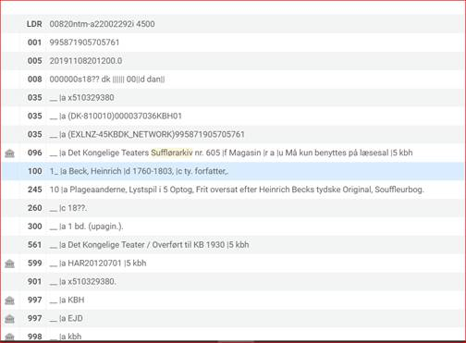

Nedenfor er et eksempel fra den lukkede samling, der går under tilnavnet ”Teatre alfabetisk”. I de to forgående eksempler vil opførelsesåret kunne trækkes fra felt 008, men her er det ikke opgivet.

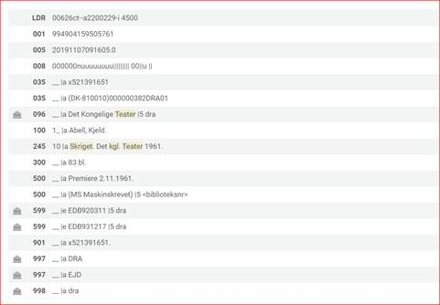

Nedenfor er et eksempel fra vores meget store samling af radio- og tvdramatik. Her er 710 brugt om ”teatret”.

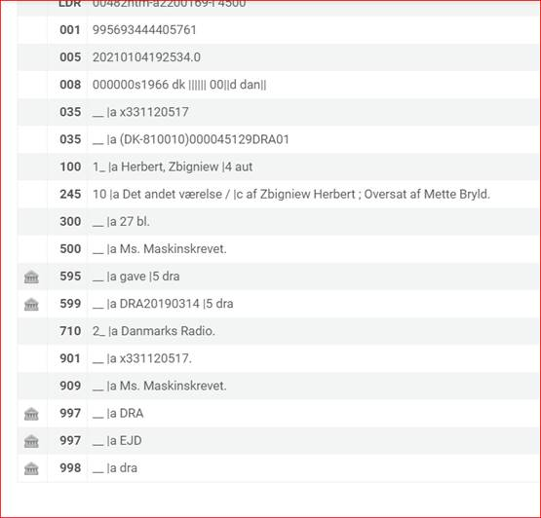

Endelig har vi et eksempel fra en af de ældre store samlinger (Casino, Dagmar, Folketeatret, Det Ny Teater)- Her er det i felt 96 at Casino ”teatret”, skal findes.

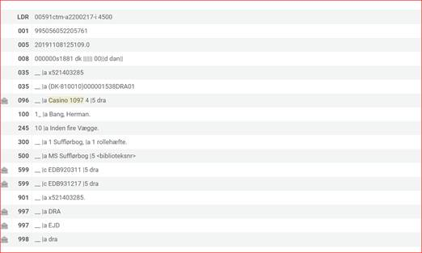

Opsummerende i forhold til hvilke felter der kan bruges til hvad:

**Forfatter(e):** hentes fra Marc21 100 a, 700 a + d ( kan forekomme flere gange), 245 c  - komma separeret og opdelt i flere linier hvis længere end ? - [ ] - hvis ingen værdi(er).

**Titel:**  hentes fra Marc21 245 a + b - opdelt i flere linjer hvis længere end ?

**Udgavebetegnelse 250 a** -  hvis ikke noget = ingenting (ikke relevant for teatermanuskripter)

**År**: 008 hvis ikke noget kan det hentes i 500a, hvis man kan afgrænse til *premiere*, da dette er et generelt notefelt, hvor mange informationer er sammenlagt.

**Sted**:  hentes fra Marc21 260 a + b + c  **eller** 500 a (hvis man kan afgrænse til *premiere*, da man ved overførslen til ALMA slog mange felter sammen til dette felt), eller 710 (udfaset felt, der stadig er data i) eller eller felt 96 (i 96 kan dog også være rettighedsbegrænsninger indskrevet).

**Forlæggets fysiske størrelse**:  hentes fra Marc21 300 a